Mi chiamo: Jonathan Quang  
Oggi è giovedi 30 ottobre 2014

Charlie Chaplin in Luci Della Cita

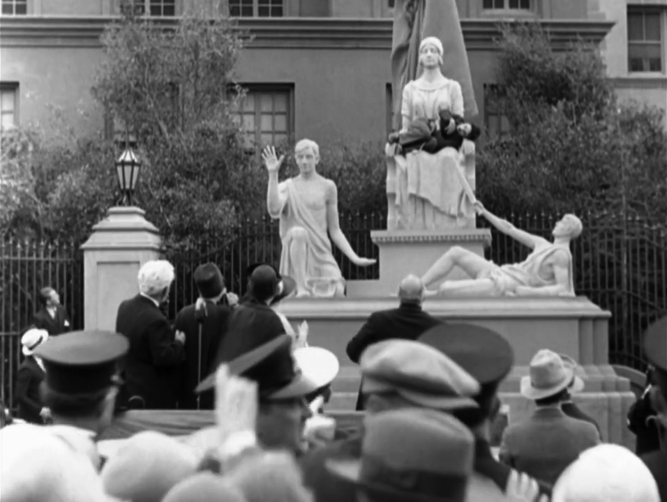

Charlie Chaplin è buffo, gofo, impulsivo, giovane, e folle. Egli è anche magro e bruno.

Translation:

Charlie Chaplin is funny, awkward, rash, young, and crazy. He is also skinny and has brown hair.